Муниципальное образование  «ЛЕНСКИЙ РАЙОН»  Республики Саха  (Якутия) | 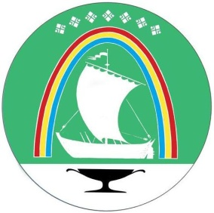 | Саха Республикатын  «ЛЕНСКЭЙ ОРОЙУОН»  муниципальнай  тэриллиитэ

ПОСТАНОВЛЕНИЕ | УУРААХ
г.Ленск | Ленскэй к
от «25» ноября 2016 года
№ 12-03-001205/16

Об утверждении Положения о проведении оценки
регулирующего воздействия проектов нормативных правовых актов и экспертизе нормативных правовых актов муниципального образования
«Ленский район»

В соответствии с Федеральным законом Российской Федерации от 6 октября 2003 года N 131-ФЗ «Об общих принципах организации местного самоуправления в Российской Федерации», в целях реализации Указа Президента Российской Федерации от 7 мая 2012 года N 601 «Об основных направлениях совершенствования системы государственного управления», Указа Президента Республики Саха (Якутия) от 13 марта 2013 года N 1926 «Об утверждении Положения о порядке проведения оценки регулирующего воздействия в Республике Саха (Якутия)», и. о. главы муниципального образования
П О С Т А Н О В И Л:
- Утвердить Положение о проведении оценки регулирующего воздействия проектов нормативных правовых актов и экспертизы действующих нормативных правовых актов муниципального образования «Ленский район» согласно приложению к настоящему постановлению.
- Определить управление инвестиционной и экономической политики администрации муниципального образования «Ленский район» уполномоченным органом по внедрению процедуры оценки регулирующего воздействия проектов нормативных правовых актов и экспертизы действующих нормативных правовых актов.
- Установить, что официальным сайтом в информационно – телекоммуникационной сети «Интернет» для целей оценки регулирующего воздействия является официальный сайт муниципального образования «Ленский район».
- Опубликовать настоящее постановление в районной газете «Ленский вестник» и разместить на официальном сайте муниципального образования «Ленский район»
- Настоящее постановление вступает в силу с момента опубликования.
6. Контроль за исполнением настоящего постановления оставляю за собой.

И. о. главы п/п | В.А. Калмазан

